8. B BÁSEŇ O DISTANČNÍ VÝUCE

Z POHLEDU ŽÁKA Z POHLEDU UČITELKY

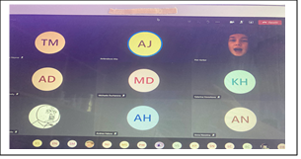
Milé děti, všechny zdravím,
Jak se dneska máme?
Mikrofony vypněte si,
Do práce se dáme!!!

Zkontrolujeme si úkol,
Co jste přes Teams dostali
Do Zadání mi ho jistě
Zpátky všichni poslali.

Známečky vám do Edupage
Odpoledne vložím,
S mokrým hadrem na hlavičce
Do křesla se složím…
Distanční výuka,
není dobrá pro kluka

Nechce se mi vstávat,
Ani pozor dávat

Telefon mi pořád cinká
Moje hlava ovšem spinká

V našem domě lednička.
Je už prázdná celičká

Máme zase online hoďku
No, to bude drama,

Jestli test si napíšeme,
Budeme mít trauma.

Pomsta bude sladká prý
Test nás čeká v úterý.

S matikou je hodně dřiny
radši skočím do peřiny

Zlomkama nás Zajda mučí,
Ona je tak ráda učí
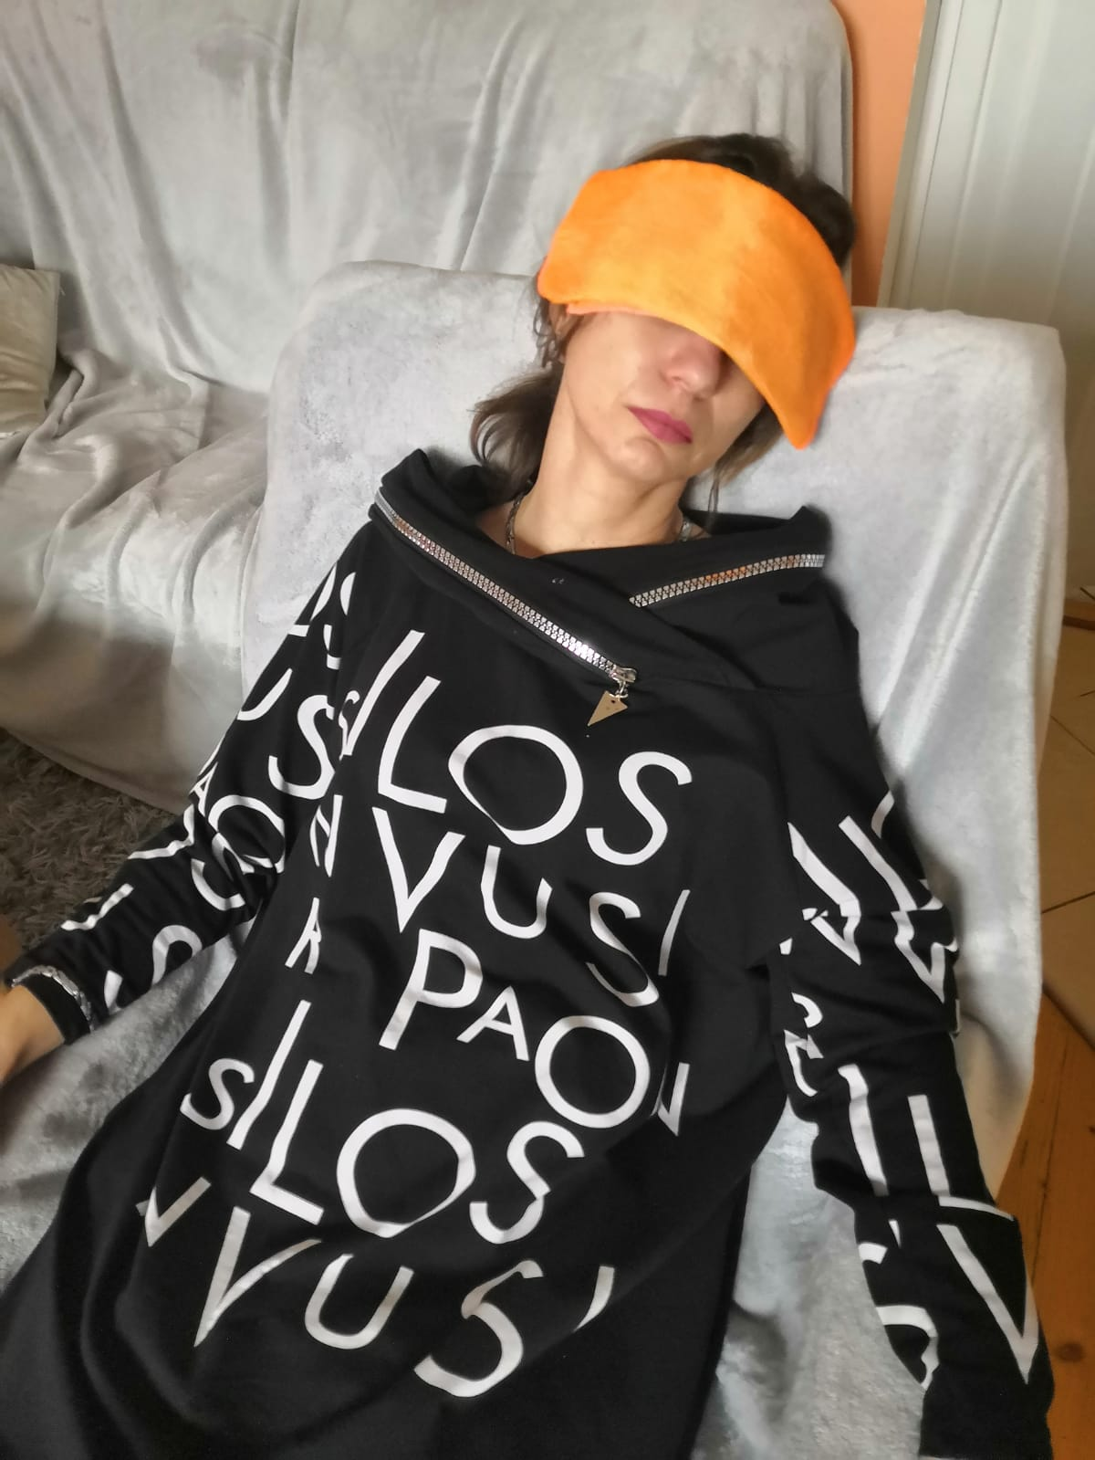
Mikrofon mi nejde
copak na tom sejde…

Naučit nás Jazyk český
Jaruška moc touží,
Ale zatím, chudák malá,
Zoufalost ji souží.

Máme z toho poučení
Tento virus sranda není…

